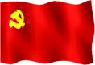 党旗飘飘
浙江中医药大学药学院学生党支部编 第四十四期 2012年5月
  - 时事纵横
  - 理论加油站
  - 光辉岁月
  - 时代先锋
  - 红色心声
  - 支部风采

一、胡锦涛致信祝贺第14届中美科技合作联委会在京召开
5月1日，第14届中美科技合作联委会1日上午在北京开幕。国家主席胡锦涛发来贺信，对本届联委会召开表示衷心祝贺，向致力于中美科技合作的科技工作者表示亲切问候，并向所有为推动中美关系发展作出贡献的朋友们表示诚挚感谢。
- 中国国家主席胡锦涛3日出席第四轮中美战略与经济对话开幕式，并致辞
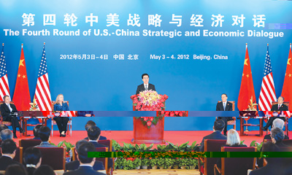
第四轮中美战略与经济对话3日上午在钓鱼台国宾馆芳菲苑开幕。开幕式后，双方分别举行战略对话和经济对话。王岐山将与盖特纳共同主持经济对话。戴秉国将与克林顿共同主持战略对话
- 胡锦涛就共青团成立90年讲话 给青年提5点希望
4日，纪念中国共产主义青年团成立90周年大会在北京人民大会堂举行。胡锦涛表示，当代青年是无比幸运的一代，又是责任重大的一代。中国青年运动必须始终坚持中国共产党的领导、弘扬爱国主义精神、走在时代前列、投身人民伟大实践，并尊重青年主体地位。
- 我国成功发射"天绘一号02星"
6日15时10分，我国在酒泉卫星发射中心用“长征二号丁”运载火箭，成功发射“天绘一号02星”，卫星顺利进入预定轨道。
- 中日韩将各选一城市作为“东亚文化之都”
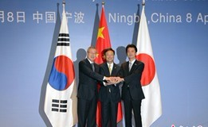
6日，中日韩三国文化部长在上海举行的第四次中日韩文化部长会议上签署了《中日韩文化部长会议上海行动计划（2012年至2014年）》。行动计划说，三方一致同意从本次会议开始，正式宣布启动“东亚文化之都”活动。三方将分别成立“东亚文化之都”专门委员会，负责活动规则制定、举办城市的推荐和评选、资金支持和政策保障以及有关具体实施工作，并保持密切沟通和协作。
六、法国开始第二轮投票 萨科齐奥朗德争夺总统宝座
5月6日上午8时开始，法国本土大约4330万选民开始参加总统选举第二轮投票，在现任总统、人民运动联盟候选人尼古拉·萨科齐和社会党候选人弗朗索瓦·奥朗德之间选出新一届总统。

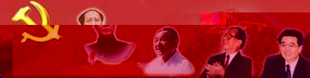

以“变革世界中的亚洲：迈向健康与可持续发展”为主题的2012年年会，在4月1日至3日隆重举行。在经济格局发生深刻变化、全球经济充满不确定性因素背景下召开的年会，讨论和对话主题紧扣亚洲各经济体最为关切的健康发展和可持续发展问题。
当前，世界经济正处于大变局时期。在全球层面，经济版图发生了历史性的变化，形成了发达经济体、发展中经济体，以及迅速成长的新兴经济体三大板块，在这三大板块的形成过程中，世界经济的重心，也开始加速东移；二战结束后建立起来的由西方发达国家主导的国际经济秩序和规则，越来越不适应21世纪发展中经济体、新兴经济体的发展要求，改变的呼声日益强烈。
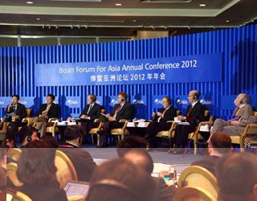
亚洲区内，包括中国在内的亚洲各经济体，以出口导向、投资驱动、持续而大规模的劳动力和资源等要素投入为特点的增长模式仍在产生主导作用，经济发展的不平衡性和不可持续性逐渐凸显；亚洲地区经济长期快速增长所产生的效益和财富，还没有公平地惠及到社会的所有阶层，经济增长还没有充分带动整个社会以及所有人的全面发展，亚洲地区各国各经济体之间的发展差距也在拉大，环境、人口、资源与能源的制约因素也逐渐突出；国际经济秩序的不合理以及国际货币体系的不稳定，也给亚洲经济发展的可持续性带来严峻的挑战。
博鳌亚洲论坛秘书长周文重认为，在这样一个深刻变化的世界中，经济秩序改革和经济结构调整，已成为时代潮流，转型、可持续发展已成为人们普遍关心的问题。这是本届年会确定以“变革世界中的亚洲：迈向健康与可持续发展”为主题的原因，主题所反映的关键词是转型、改革和发展。
他认为，亚洲在全球变革大潮中，即是先行者，又是积极的参与和推动者。
亚洲区内各经济体在遭受1997年亚洲金融危机冲击之后，就开始了经济结构改革与调整的进程，使得亚洲经济相对其他地区更加充满活力，增强了抵御经济与金融波动的能力，因此亚洲在2008年以来的全球金融危机中，成为对世界经济增长的贡献最大、而遭受全球金融危机冲击相对较小的地区，奠定了亚洲有关经济体在全球结构改革与全球治理进程中的有利地位。
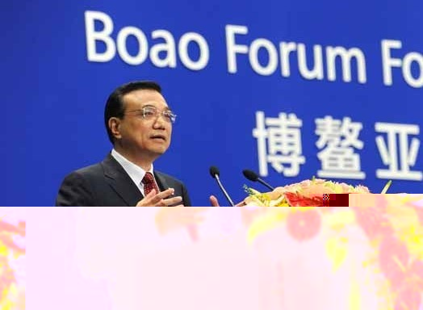
博鳌亚洲论坛2012年年会召开之际，世界经济和金融形势依然动荡不安。在欧美债务危机的阴影下，全球经济的不确定性因素突出地表现在两个方面，一是美欧日发达经济体作为传统的全球经济增长发动机，迄今尚未见到强劲恢复的曙光，而近年来开始扮演发动机角色的新兴经济体，作为全球增长的新动力源（600405），还远未成熟；二是全球治理结构以及国际货币体系改革仍处于新旧势力的激烈交锋博弈中，方向和前景尚不明朗。
因此，未来世界经济增长的动力源在哪里？未来全球治理结构以及国际货币体系如何变革，能否为全球经济健康、可持续发展，提供一个稳定、合理和相对均衡的框架？亚洲发展转型的方向、路径和策略应当如何选择？这些问题都将是博鳌亚洲论坛2012年年会与会代围绕年会主题对话和讨论的焦点。
周文重表示，博鳌亚洲论坛历届年会的主题，一脉相承，具有内在的相关性和有机联系，从去年年会开始，论坛更加突出发展这个时代主题，目的是希望为亚洲塑造新的发展观提供一种思路，强调发展的均衡、包容、可持续、创新和安全属性，在政府、企业、学术、媒体和民众层面凝聚共识，并具体化为政策与行动。
他介绍说，论坛2012年年会主题和议题的设计实际上从去年夏天就开始进行了。由博鳌亚洲论坛研究院牵头，征求了所有的理事和咨询委员会成员的意见，也征求了28个发起国有关部门的意见，还召集了一些学者、专家举行座谈会，在这一基础上经过理事会批准，确定了今年的主题。因此，博鳌亚洲论坛2012年年会主题有一定民意基础和代表性，是大家都比较关心的问题。年会设有45场正式活动，包括开幕大会、分论坛、名人对话、电视辩论、圆桌会议、主题早餐会、主题午餐会、主题晚餐会等8种会议形式，以适应不同嘉宾、代表和议题的需求。
博鳌亚洲论坛是一个非政府、非营利的国际会议组织，2001年2月正式宣告成立，从2002年开始，论坛每年定期在中国海南博鳌召开年会，目前已成为亚洲以及其他大洲有关国家政界、工商界和学术界领袖就亚洲以及全球重要事务进行对话的高层次平台。

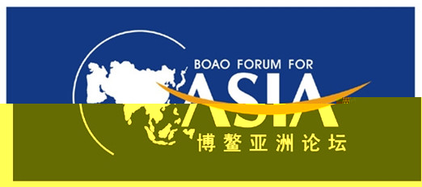



中国共产党第九次全国代表大会

中国共产党第九次全国代表大会于1969年4月1日─24日在北京举行。出席大会的代表1512人，代表全国2200万党员。
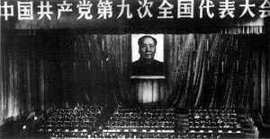
这次大会是在全国省、市、自治区一级党委，以及党的基层组织都不能正常工作或者没有恢复起来，党员的组织生活还没有恢复和相当多的八届中央委员会委员仍处在被审查、被监禁地位的状况下召开的，相当多的代表是由革命委员会同造反派头头“协商”或由上级指定的。大会一致通过了政治报告和《中国共产党章程》。党章根据“无产阶级专政下继续革命的理论”和“文化大革命”的“经验”，对八大通过的党章作了错误的修改。九大通过的政治报告和党章，以及所选出的中央委员会，使“文化大革命”的错误理论和实践合法化，加强了林彪、江青等人在党中央的地位。这次大会在思想上、政治上和组织上的指导方针都是错误的。九大以后，毛泽东打算经过一年左右的斗、批、改和落实政策、结束“文化大革命”。所以，在九大以后，“文化大革命”进入“斗、批、改阶段”，其主要内容是：建立三结合的革命委员会，大批判，清理阶级队伍、整党，精简机构、改革不合理的规章制度、下放科室人员。其指导思想为：彻底否定所谓“反革命的修正主义路线”，落实政策，巩固和发展“文化大革命”的“成果”。大会还宣布，到1968年底，全部还清了公债。我国已经成为一个既无内债、又无外债的社会主义国家。
党的八大到九大的十三年间， 党内“左”倾思想不断滋长， 阶级斗争扩大化日益严重。毛泽东的个人专断逐步损害了党的民主集中制，个人崇拜现象逐步发展。党中央未能及时纠正这些错误。林彪、江青一伙别有用心地利用和助长了这些错误，导致“文化大革命”的发生。党的九大是在“文化大革命”开始后的第三个年头召开的。当时，全国党的各级组织全部处于瘫痪状态，绝大多数党员还没有恢复党的组织生活，相当多的八届中央委员仍处于被审查、被监禁的状况。尽管按照八大党章已经大大超过五年召开一次全国代表大会的规定，但从当时党内、国内各方面条件来看，召开一次全国代表大会的条件是极其不成熟的。1967年秋，毛泽东指示张春桥、姚文元就党的九大准备工作和什么时候召开等问题，在上海作些调查。姚文元很快完成一份调查报告，假借群众名义，提出召开九大之前要先修改党史的要求。此后，中央文革小组实际上成了主持九大筹备工作的领导机构。1968年10月召开的党的八届十二中全会，为九大的召开作了直接准备。全会认为，以刘少奇为代表的“资产阶级司令部”及其在各地的“代理人”已被打倒，夺权的任务已经完成，“文化大革命”取得了决定性的胜利，因而召开党的九大便成为巩固已取得的成果的一项迫切任务。
1969年3月9日─27日，九大预备会在北京召开。毛泽东在预备会上提出九大的任务是总结经验，落实政策，准备打仗。它成为九大的指导思想。
九大正式会议上，毛泽东主持了开幕式，并致开幕词。林彪代表中共中央作了政治报告。
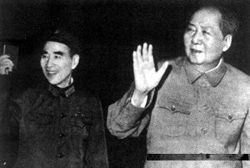
报告以“无产阶级专政下继续革命的理论”为核心，全面肯定了“文化大革命”，称“无产阶级文化大革命”是一场真正的无产阶级革命，是对马列主义理论和实践的一个伟大的新贡献；把党的全部历史说成是两条路线斗争的历史，即所谓“毛主席的马克思列宁主义路线，同党内右的和‘左’的机会主义路线斗争的历史”，虚构了以刘少奇为头子的“资产阶级司令部”，肯定了强加给刘少奇的种种罪名；对中国社会的形势以及党的政治状况作了错误的估计，在此基础上提出了所谓“斗、批、改”的新任务。报告对战争到来的可能性作了紧迫和夸大的估计，过分强调要准备打仗。
大会分组讨论了政治报告和党章修改草案。在讨论过程中，结合实际“斗私批修”，实际上是对参加会议的老同志再一次进行错误的批判，迫使他们检讨。
大会通过了政治报告和党章修正草案。九大通过的新党章，错误地把“无产阶级专政下继续革命的理论”和林彪“是毛泽东同志的亲密战友和接班人”写进了总纲；对毛泽东思想作了歪曲的阐述；砍掉了原党章中党员权利一节，取消了党员的预备期，取消了中央书记处，取消了中央监察委员会等机构。
大会选举出第九届中央委员会委员170人，候补中央委员109人，其中原八届中央委员和候补中央委员只有53人。在大会选举新的中央委员会过程中，林彪、江青一伙暗中操纵选举，使其集团的主要成员几乎全部进入了中央委员会，而许多久经考验的老干部却被排除在外。
九大自始至终被强烈的个人崇拜和“左”倾狂热气氛所笼罩。它加强了林彪、江青等人在党中央的地位，使“文化大革命”的错误理论和实践更加合法化。实践证明，九大在思想上、政治上和组织上的指导方针都是错误的。
九大之后，全党同志在毛泽东思想的指引下，团结一致，为推进中国革命的历史进程努力奋斗，终于在1949年取得了新民主主义革命的伟大历史胜利。

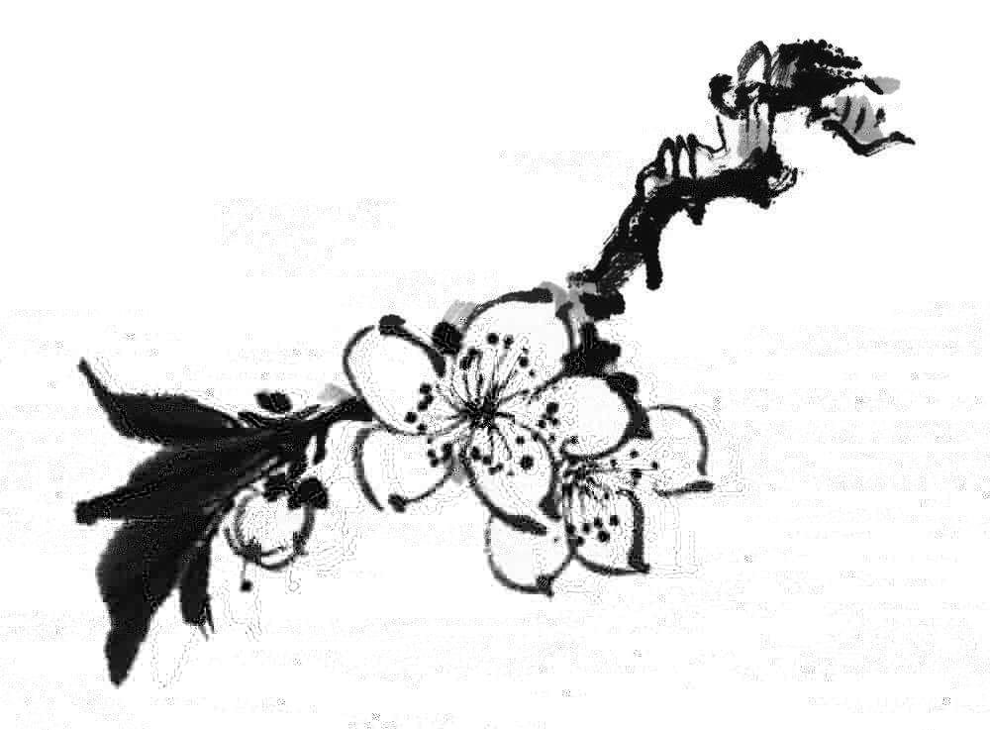

优秀共产党员——王雅春
王雅春，教授，硕士生导师。1989年7月于本院勘查地球物理专业毕业后留校任教，1996年3月获本院石油地质专业硕士学位，2006年4月获中国石油大学（北京）矿产普查与勘探专业博士学位，2007年7月进入中国石油大学（北京）地质学博士后流动站。现任地球科学学院地质系教学主任。
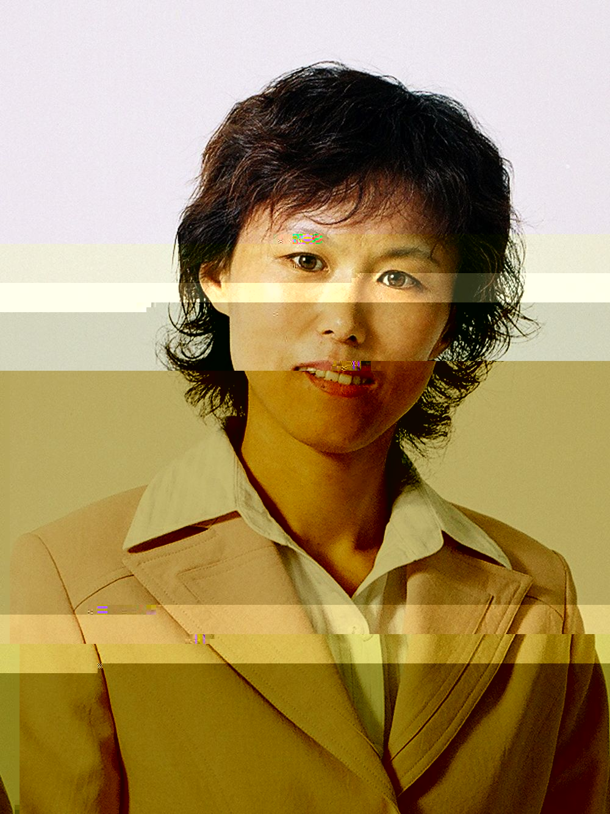
王雅春同志爱祖国、爱人民，忠诚于党和人民的教育事业，爱岗敬业，为人师表，言传身教。自参加工作以来，该同志一直以党员的标准严格要求自己，恪尽职守、辛勤工作。学习、工作中处处以党员的标准严格要求自己，认真履行着一名党员的职责，在各项活动工作中起到了党员的模范带头作用。该同志能够认真学习党的路线、方针、政策和邓小平理论，努力践行“三个代表”重要思想，认真学习实践科学发展观。她积极参与教学组织与管理、学科和专业、课程及教材建设等工作，全身心地投入到了教学和科研工作中。
一年来，该同志承担教学理论工作量400多学时，主讲了数学地质、石油地质和中外油气田地质（双语）三门专业课程，在教学工作中，她兢兢业业，严格履行教师职责，积极认真地备好每一节课，以饱满的热情授课。为本科生、二学位以及继续教育学院的课程安排授课教师近200人次，为资源勘查工程专业的教学计划安排、实验室建设、重点学科申报、重点专业申报等各项工作做出了很大贡献。主持和参与省、校级教改项目2项，主持省、局级科研项目6项，完成教材2部，国家核心期刊发表论文2篇，国际会议发表论文1篇，指导硕士研究生10人，本科生毕业设计16人。完成的科研课题不仅为油田上解决了实际问题，钻研、细致、认真的科研工作作风受到了现场的一致好评。
在日常的生活中，她和同事相处融洽，教学、科研、文体活动以及生活中她能和同事们互相帮助、关心，她常常给年轻的同事以鼓励、为他们鼓掌加油，为老教师的教学工作以最大的方便，因此她和同事们结下了良好的感情。
在承担大量教学任务的情况下，王雅春担任了地质系副主任，负责教学工作。她严格管理，勤奋敬业，以身作则，公正、公平，大公无私。出色地完成了本年度地质系本科、联合办学、二学位、成人教育多层次的教学计划制定、课程安排、毕业设计组织以及协调教师授课等教学管理工作，在各项工作中，做到了公开、公正、公平合理、不搞特殊化。教学任务的安排中，她能既发挥骨干教师的实力，又能考虑到年轻教师的发展和暂时的困难，又能照顾到老教师的授课热情，合理安排教师授课，并满足老师们的要求。一年来，面对工作量大，工作琐碎等困难，她没有半句牢骚和怨言，总是默默无闻地工作在自己平凡的岗位上。她工作认真，严于律己，经常要工作到很晚才回家。
自1989年留校从教的二十年中，王雅春同志勤于钻研、勇于实践、敢于创新，出色地完成了各项教学任务、教学管理工作和科研工作。曾荣获大庆石油学院“十佳教师”、“三八红旗手”、“劳动模范”、“大庆优秀女职工”、“全市女职工建功立业标兵”等荣誉称号。
二十年如一日，她把教书育人当成自己一生矢志不渝的事业，把攻关科研当作提升自己业务水平的关键，把教学研究与改革作为教好书、育好人的手段。尊重老教师、虚心请教老同志，体谅、关心、照顾年轻教师，并鼓励他们积极参与教学改革、教学评优、教材编写等工作；耐心、细心辅导学习上有困难的学生，做到了态度和蔼、百问不厌。王雅春同志在自己的工作岗位上，以一名优秀党员的标准严格要求着自己，默默地耕耘着，无私地奉献着。
2010年7月，经中共地球科学学院委员会推荐、中共东北石油大学委员会研究决定授予王雅春同志“优秀共产党员”光荣称号
优秀共产党员---叶如陵
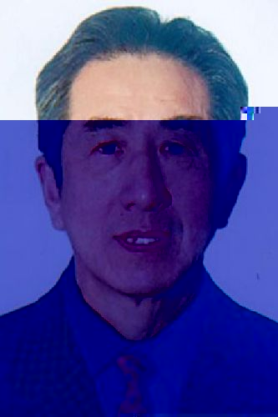
叶如陵 男，北京市朝阳区香河园街道西坝河西里社区党委委员，1940年7月出生，1981年8月入党，大学文化。
叶如陵同志志愿服务西藏医疗卫生事业31年，曾任西藏第一人民医院副院长、主任医师、教授，享受国务院政府特殊津贴。退休回京后，他扎根社区，为百姓提供咨询义诊，联系引进社区医疗服务车、建立“爱心小屋”、在家中设立服务热线电话、与社区老人结对子，为他们建立健康档案，成为社区居民的“保健医生”。他组织成立了由众多医疗志愿者参加的“叶如陵团队工作室”，为居民量血压，提供预防咨询、心理咨询等。他先后制作教学幻灯片上千张，把“医疗课堂”带到社区百姓身边，多年来共义务讲课数百场。他的座右铭是：“我要做一辈子的志愿者，把爱心和知识奉献给我的祖国和人民，直到永远”。
叶如陵同志2008年被评为北京奥运会残奥会先进个人红十字志愿者之星，2009年被评为北京2008年十大志愿者，2010年被授予“北京市群众心目中的好党员”称号v市朝阳区香河园街道西坝河西里社区党委委员，1940年7月出生，1981年8月入党，大学文化。
叶如陵同志志愿服务西藏医疗卫生事业31年，曾任西藏第一人民医院副院长、主任医师、教授，享受国务院政府特殊津贴。退休回京后，他扎根社区，为百姓提供咨询义诊，联系引进社区医疗服务车、建立“爱心小屋”、在家中设立服务热线电话、与社区老人结对子，为他们建立健康档案，成为社区居民的“保健医生”。他组织成立了由众多医疗志愿者参加的“叶如陵团队工作室”，为居民量血压，提供预防咨询、心理咨询等。他先后制作教学幻灯片上千张，把“医疗课堂”带到社区百姓身边，多年来共义务讲课数百场。他的座右铭是：“我要做一辈子的志愿者，把爱心和知识奉献给我的祖国和人民，直到永远”。
叶如陵同志2008年被评为北京奥运会残奥会先进个人红十字志愿者之星，2009年被评为北京2008年十大志愿者，2010年被授予“北京市群众心目中的好党员”称号。

红色心声

一步一个脚印
生之行悠远，人生之路漫漫。回首往昔路途，每一个不会磨灭的深深脚印都记录着你的风风雨雨，都记载着你的光荣历程。我们亲爱的的共产党就是由这样一串串的脚印承接起来的。
古往今来，心系人民群众，为他人的幸福牺牲个人利益甚至失去生命的先辈不胜枚举。他们的生命是短暂的，但他们的精神将永世流传，昭示着人性之中闪光之处。
昔日大禹治水三过家门而不入，长期和老百姓共患难，终于停息了水患，造福于后世。这让我想起，今天的好干部焦裕禄，在兰考县顶着风沙，忍着病痛，带领群众治理盐碱和风沙，废寝忘食，连治病的时间都没有以至于积劳成疾英年早逝。得知焦县长去世的消息，数以万计的老百姓为他哭泣送终。正是因为他心系群众才赢得了群众的尊重和爱戴。我们伟大的周恩来总理又何尝不是为国家和人民耗尽了最后一滴鲜血呢？
近些年借助媒体的力量宣扬了一批又一批的感动中国道德模范，也许我们都很羡慕他们的荣耀，但又有多少人能像他们那样数十年如一日为自己的亲人、朋友甚至陌生人，为国家、民族、人类的未来奉献自己爱。他们都是为人民服务的典范。诚然他们都是普通人，我们大多数人不也是像他们那样平凡的普通人吗？我们在普通的工作岗位上也是能够做好自己的本职工作，做到为人民服务的。作为农民，就应该种好庄稼，积极学习农业科学知识，提高农业生产技术，为人们送去健康的农牧产品；作为工人，就应该兢兢业业，坚守在属于自己的那个平凡的岗位上，为早日实现国家的工业化现代化添砖加瓦；作为一名人民教师，生动的讲好每一堂课，真诚关心平等对待自己的每一个学生，为他们的成长和身心健康尽职尽责。社会上的职业可以千差万别，但我们每个人都可以根据自己的能力为社会奉献，为人民服务。
我们每个人都是团结在伟大共产党五星红旗下的一份子，对于民族复兴国家振兴都应该承担义不容辞的责任。因此我们应该谨记为人民服务的宗旨、道德规范，树立为人民奉献全部精力和热情的坚定理想，踏踏实实的奋斗在社会主义伟大的工作岗位上。




支部风采
展党员风采、构和谐支部
——记药学院学生党支部趣味运动会
4月11日下午，药学院学生党支部举行的支部趣味运动会在浙江中医药大学的田径场上拉开了帷幕。
本次支部趣味运动会以“展党员风采，构和谐支部”为主题，“友谊第一，比赛第二”为原则，旨在增强药学院学生党支部的凝聚力，促进支部成员之间的交流互动，丰富学生党支部各位同志的校园生活，给每一位同志展现自我的机会，以更好地继承和发扬党的光荣传统和优良作风。
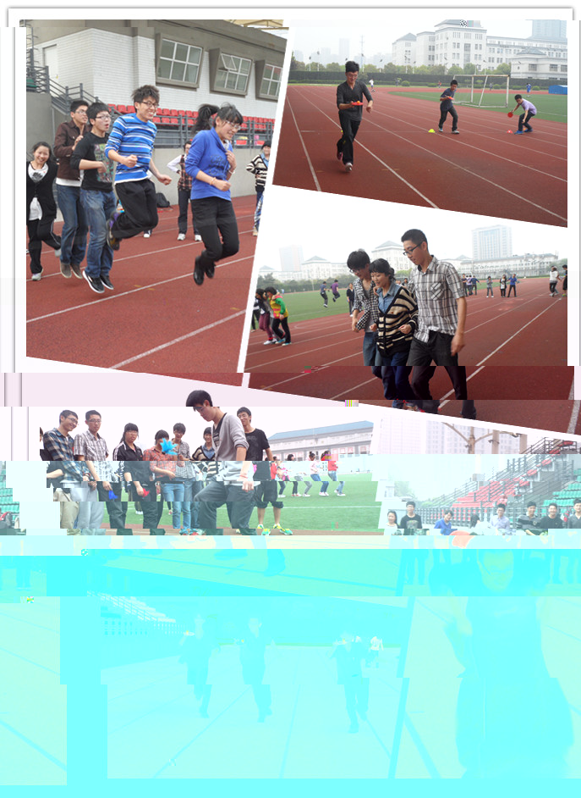
每支队伍都有一个响亮的队名和一句振奋人心的口号。在“赛前加油站”环节,各团队纷纷在国旗下大声喊出自己团队的口号,为自己的团队加油鼓劲,队员们的热情是空前的高涨,纷纷摩拳擦掌、跃跃欲试，田径场上青春飞扬、激情四射。
下午三点半，趣味运动会在主持人的一声令下正式开始。在本科生第一党支部的精心准备和积极组织下，活动紧张而有序的进行着，本次运动会共设有五个项目,分别是三人四足、踢毽子、袋鼠跳（接力）、冲锋陷阵（接力）和跳长绳，每个项目在兼具趣味性和互动性的同时，都考验着大家的默契度以及团队合作意识。
研究生凭借着自己强健的体魄以及与队友间的默契，在第一环节结束后，以第一名的成绩遥遥领先。与此同时，其他支部的成员也不甘示弱，在接下来的环节中，纷纷展现了各自的天赋。跳袋鼠和跳长绳都是极需体力的比赛，本科生第一党支部的成员充分展示了自己的身体素质，以速度快、配合默契的合作逐渐赶超了研究生队。经过激烈的角逐，本科生第一党支部的“小燕子”组和研究生第一党支部的“闪硕”本草队并列第一，本着“友谊第一，比赛第二”的原则，两队的支部进行了加时赛，结果“闪硕”本草队获得第一名，“小燕子”队获得了第二名，本科生第五党支部的“团结进取队”获得第三名。
最后，在一片欢呼声中，趣味运动会吹响了结束的号角。本次运动会，不仅展示和锻炼了同学们的身体素质，传承了党员团结合作、锐意进取、坚忍不拔的精神，还培养和增强了大家的合作精神和集体荣誉感，为我院良好的学风建设创造了和谐的气氛。

